华南博物馆
2023年观众调查年度报告
博物馆的观众构成呈现出多元化的特点。无论是哪种社会群体都能够在博物馆中找到属于自己的文化体验，为我们进一步优化服务提供了方向，以下是2023年华南博物馆观众调查报告：
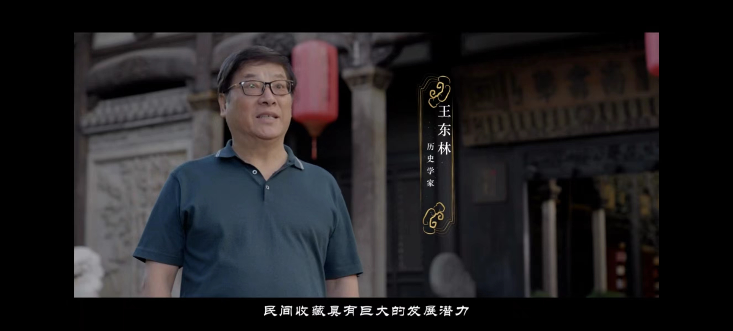
一.按观众来源构成划分
1.本地居民：本地居民依旧是博物馆的主要观众来源，他们通常通过朋友圈分享、社交媒体宣传等渠道了解博物馆的展览和活动，并前来参观。
2.外地游客：今年迎来文旅行业热潮，外地游客参观人数较前年增长35%，他们通过公众号推广文章、抖音及小红书打卡等渠道了解博物馆的讯息，并前来参观。
3.学校学生：今年博物馆开展了多次馆校合作，学校学生是博物馆观众的重要来源之一，他们通过学校组织的活动或课程安排前来参观。
4.家庭游客：在节假日及周末，许多的家长带着孩子前来参观，让孩子了解历史文化、艺术等方面的知识。
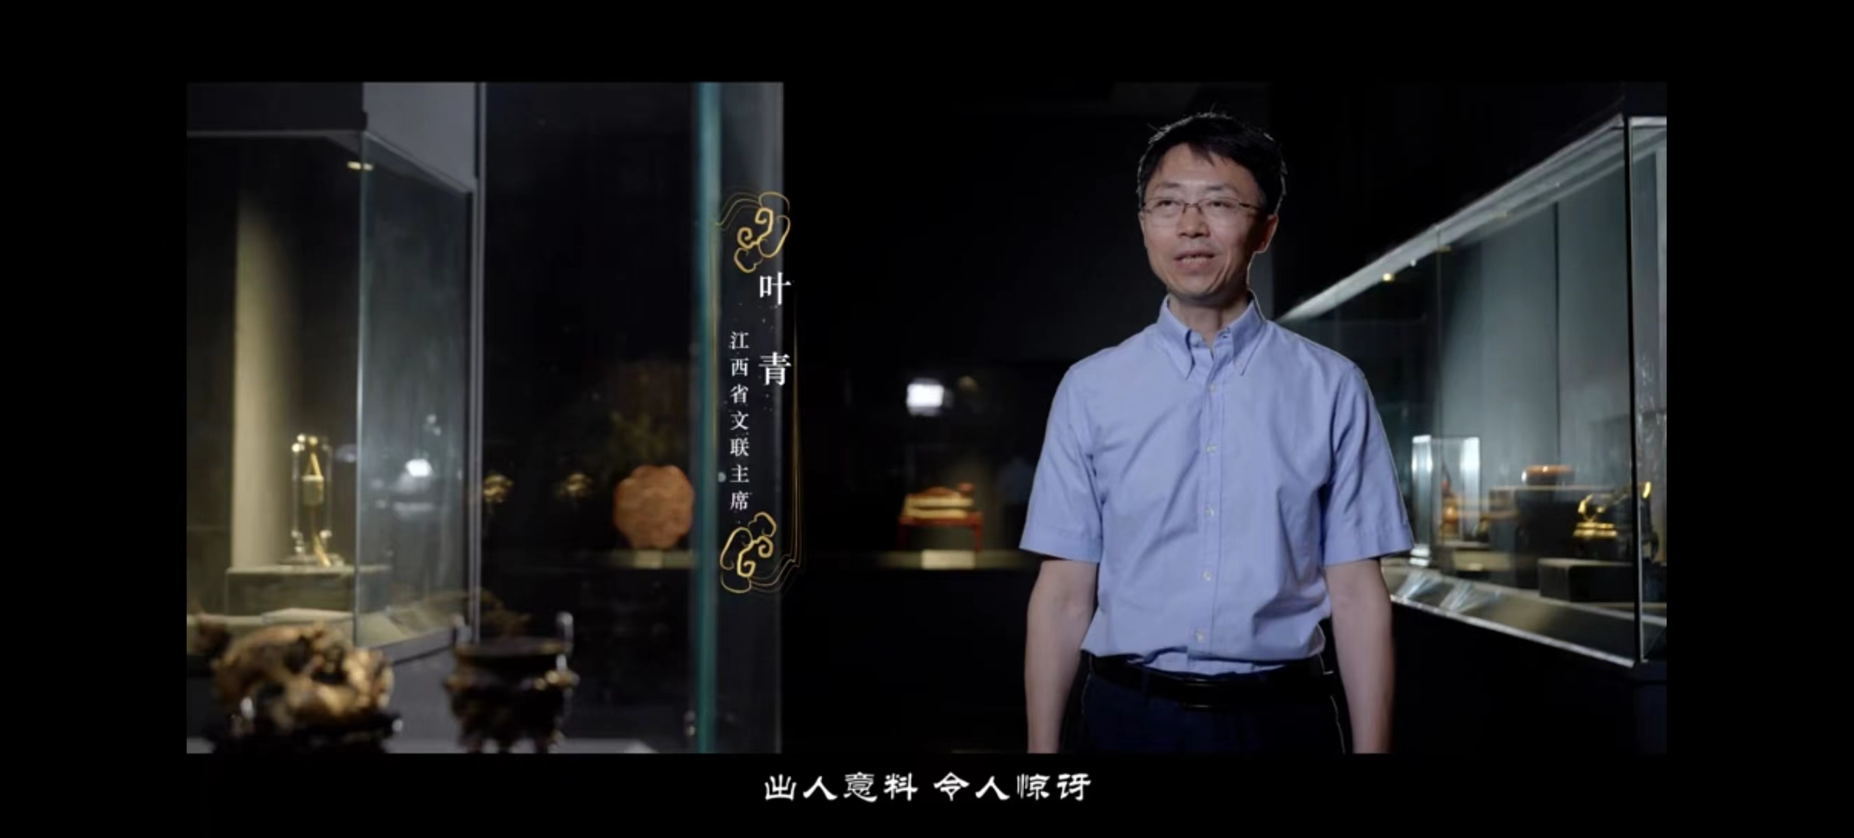
二、按观众年龄构成划分
1.儿童：博物馆经常开展适合儿童参加的社教活动，他们通常通过亲子研学活动或家庭出游前来参观。
2.青少年：博物馆与学校加强合作，多次开展国学教育活动，他们通常通过学校组织的活动前来参观。
3.中青年：中青年群众通过社交媒体等渠道了解博物馆的展览和活动，并前来参观。
4.中老年：中老年群众通过朋友圈和抖音的好友推荐或个人兴趣前来参观。
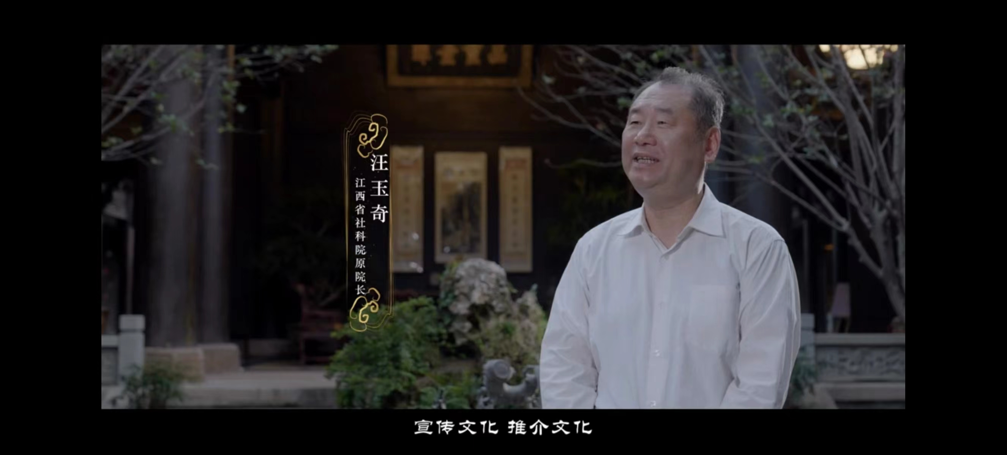

三、按观众游览方式划分
今年博物馆推出了线上展览，在官方网站及公众号中均插入了线上藏品高清图片及语音文字介绍，同时在公众号中推出了我馆打造的“云微展”，其中也包括藏品鉴赏内容。从观众调查报告中看，选择线上展览的游客占20%，线下展览的游客占40%，同时选择线上和线下展览的游客占30%。

